DANEMARCA

Kongeriget Danemark – Regatul Danemarcei

Cunoscută din vechime drept locul de origine al vikingilor, apoi, mai aproape de vremurile noastre, drept o mare putere economică nord-europeană, Danemarca s-a transformat într-o naţiune modernă şi prosperă, care participă la integrarea politică şi economică în Europa.

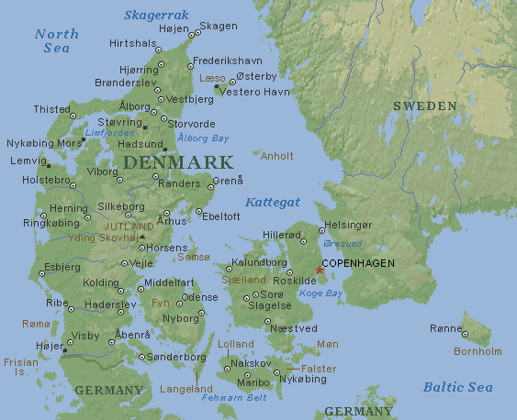

Localizată în nordul Europei, ţara lui Hamlet, este o ţară scandinavă, străjuită de Marea Baltică şi Marea Nordului, de forma unei peninsule în nordul Germaniei, alcătuită din circa 500 de insule, din care numai 100 din ele sunt locuite.

Coordonate geografice: 56⁰00’ latitudine nordică, 10⁰00’ longitudine estică.
Danemarca are o suprafaţă totală de 43.094 km², din care 42.394 km² reprezintă uscatul şi 700 km² apă, incluzând şi insula Bornholm din Marea Baltică. Insulele Faroe şi Greenland aparţin Regatului Danemarcei având însă propriile guverne şi împărţiri teritoriale. Comparativ ca suprafaţă, Danemarca este puţin mai mare decât jumătate din suprafaţa statului Massachusetts.

Lungimea totală pe uscat a graniţelor este de 68 km şi se învecinează doar cu Germania pe toată această lungime. Lungimea graniţelor mărginite de apă este de 7314 km. De menţionat că Danemarca controlează strâmtorile Skagerrak şi Kattegat, care fac legătura între Marea Baltică şi Marea Nordului.

Clima este temperată, umedă şi mohorâtă, influenţată de Oceanul Atlantic, cu ierni blânde şi uşor vântoase şi veri reci.

Relieful este în general foarte aproape de nivelul mării, plat. Cel mai jos punct - Lammefjord –7 m iar cel mai înalt - Ejer Bavnehoj 173 m faţă de nivelul mării. Suprafaţa ţării este acoperită de sedimente din era glaciară. Pericolul inundaţiilor naturale este o ameninţare în partea sudică a ţării (de ex. zone din Jutland (Jylland) şi de-a lungul ţărmului sudic al insulei Lolland) şi din acest motiv acestea sunt protejate printr-un sistem de diguri. Datorită aluviunilor argiloase care s-au depus s-a format un sol deosebit de fertil. 60% din solul ţării este arabil iar 10% este acoperit de păduri. Suprafaţa irigată este de 4350 km.

Populaţia este alcătuită din 5.336.394 locuitori, cu o rată anuală de creştere de 0,31%. Durata medie de viaţă este de 76 ani (estimare la nivelul anului 2000).
Religia: 97% sunt evanghelici lutherani iar restul sunt protestanţi şi romano-catolici.

Limba oficială este daneza, dar engleza este a doua limbă predominantă.
Moneda naţională este coroana daneză, 1 krone=100 oere. Danemarca a ales să nu se alăture Uniunii Europene alături de cellalte 11 ţări care au adoptat euro ca monedă unică la 1 ianuarie 1999.
Denumirea oficială este Regatul Danemarcei, dar este folosit destul de des şi numele conveţional, mult mai scurt, Danemarca. Forma de guvernare este de tip monarhie constituţională.
Din punct de vedere administrativ Danemarca este împărţită în 14 judeţe (Arhus, Bornholm, Frederiksborg, Fyn, Kobenhavn, Nordjylland, Ribe, Ringkobing, Roskilde, Sonderjylland, Storstrom, Vejle, Vestsjalland, Viborg) şi 2 regiuni (Fredericksberg şi Kobenhavns).
Capitala ţării este Copenhaga (aprox. 1.343.000 locuitori).
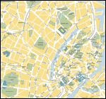

Alte oraşe importante, din care unele sunt porturi renumite: Arhus (204.000 loc.), Odense (144.000 loc.), Alborg, Esbjerg, Fredericia, Grena, Koge, Struer.
Prima atestare ca stat unificat este din sec. 10, iar din 1849 devine monarhie constituţională. Ziua naţională a Danemarcei este ziua de 16 aprilie, ziua de naştere a reginei.

Danemarca are o economie modernă bazată pe industria agro-alimentară, industria de maşini şi produse electronice, industria textilă, industria farmaceutică. Danemarca este un mare exportator de produse alimentare.
Principale produse agricole: cereale, cartofi, sfeclă de zahăr, mazăre, plante furajere.
Danemarca beneficiază de resurse naturale de petrol, gaz natural, peşte, sare, calcar, granit, pietriş şi nisip.
Produsul intern brut este de 85.480 milioane de dolari USD.

În Danemarca Shakespeare a ales castel danez Elsinor pentru a-şi plasa faimoasa tragedie Hamlet.
În istoria şi cultura Danemarcei se regăsesc, într-un şir nesfârşit, nume faimoase care s-au născut aici (sculptorul Thorvaldsen, filosoful Kierkegaard, scriitorul Andersen, marele fizician Nils Bohr – de al cărui nume se leagă fisiunea nucleară, până la scriitoarea contemporana Karen Blixen) şi care au contribuit la creşterea culturală a lumii întregi.



